МІНІСТЕРСТВО ОСВІТИ І НАУКИ, МОЛОДІ ТА СПОРТУ УКРАЇНИ

НАВЧАЛЬНО-НАУКОВИЙ КОМПЛЕКС

«ІНСТИТУТ ПРИКЛАДНОГО СИСТЕМНОГО АНАЛІЗУ»

НАЦІОНАЛЬНОГО ТЕХНІЧНОГО УНІВЕРСИТЕТУ УКРАЇНИ

«КИЇВСЬКИЙ ПОЛІТЕХНІЧНИЙ ІНСТИТУТ ім. ІГОРЯ СІКОРСЬКОГО»

КАФЕДРА МАТЕМАТИЧНИХ МЕТОДІВ СИСТЕМНОГО АНАЛІЗУ

Лабораторна робота №1

з курсу «Чисельні методи»

тема: «МЕТОДИ РОЗВ'ЯЗАННЯ НЕЛІНІЙНИХ АЛГЕБРАЇЧНИХ РІВНЯНЬ»

Виконав: студент 2 курсу

групи КА-77

Котів Сергій

Прийняв: Селін О.М.

Київ – 2019р.

**Варіант 2**

**Умова:** Знайти всі дійсні корені рівняння: $x^{4}-{2x}^{3}-9x^{2}-3x-7=$ 0, попередньо відокремивши їх, а потім із застосуванням чисельних методів уточнити розв’язки.

**Допрограмовий етап. Відокремлення коренів рівняння.**

**Теорема Гюа**: Згідно теореми Гюа, рівняння містить комплексні корені оскільки ${9= a}_{1}^{1}< a_{0}*a_{2}=63$.

**Теорема 1**:

Оскільки **а0,n-1 = max |ai|, i = 0, …, n-1;**

**a1,n = max |ai|, i = 1, …, n.**

То отримаємо: **а0,3** = 9; **a1,4** = 9.

Тоді: ;

7/16   10

**Теорема 2**:

Оскільки **a_ = ****, а< 0; m = max i :a< 0.**

То отримаємо: **a_ =** 9**; m =** 3;

Тоді: **а)верхня межа додатних коренів $x^{+}$ $≤$** 1+ $\sqrt[4-3]{\frac{9}{1}}$ = 10;

**б)нижня межа додатних коренів**: х:=1/у;

$7y^{4}+3y^{3}+9y^{2}+2x-1=0;$

**a_ =** 1, **m** = 0; $y^{+}=\frac{1}{x^{+}}≤1+\sqrt[4-0]{\frac{1}{7}}=1.61478$;

$x^{+}≥0.619279$;

**в)нижня межа від’ємних коренів**: x:=-x;

$x^{4}+{2x}^{3}-9x^{2}+3x-7$ = 0;

**a_ =** 9, **m** = 2; $-x^{-}≤1+\sqrt[4-2]{\frac{9}{1}};$

$$x^{-}≥-4$$

**г)верхня межа від’ємних коренів**: x:= -;

$7y^{4}-3y^{3}+9y^{2}-2y-1=0;$

**a_ =** 3, **m** = 3; $y^{+}=-\frac{1}{x^{-}}≤1+\sqrt[4-3]{\frac{3}{7}}=1.42857;$

$x^{-}≤-0,7$;

**Теорема Штурма.** Будуємо послідовність Штурма:

f0=;

f2 =;

f3 = ;

f4 = const > 0

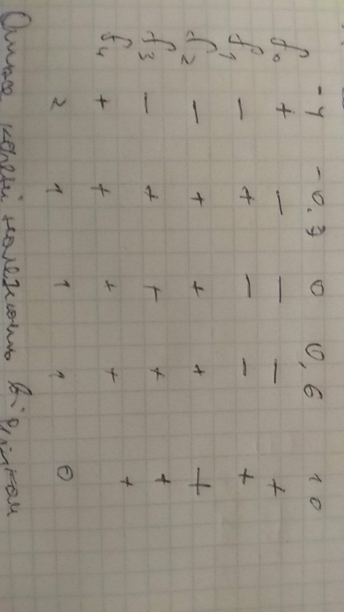

Отже, корені належать проміжкам (-4; -0.7) та (0.6; 10)

**Результати роботи програми**

Результати роботи програми зображено на рис.1.

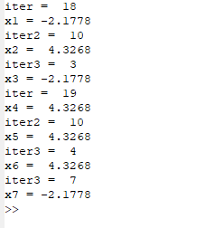

Рис. 1.

**Висновок**

Під виконання лабораторної роботи було визначено, що рівняння зазначене умовою роботи має один дійсний корінь на інтервалі (0,4; 2). За допомогою наближених методів пошуку кореня рівняння, а саме: бісекції, методу хорд та методу Ньютона, було знайдено розв’язок рівняння з точністю 0,00001. Згідно результатів роботи програми, встановлено, що найшвидшим є метод Ньютона, потім слідує метод бісекції та на останньому місці – метод хорд.

**Лістинг програми**

Головна функція програми

x1 = findroot(-4, -0.7, 0.00001)

x2 = findroot2(-4, -0.7, 0.00001)

x3 = findroot3(-2, 0.00001)

x4 = findroot(0.619279, 10, 0.00001)

x5 = findroot2(0.619279, 10, 0.00001)

x6 = findroot3(5, 0.00001)

x7 = findroot3(-5, 0.00001)

Функція, що містить похідну поліному

function val = dpol(x)

val = 4*x^3 - 6*x^2 - 18*x - 3;

endfunction

Функція, що містить поліном

function val = pol (x)

val = 0;

val = x^4 - 2*x^3 - 9*x^2 - 3*x - 7;

endfunction

Реалізація методів

function x = findroot (a, b, eps);

if pol(a) == 0

x = a;

return;

endif

if pol(b) == 0

x = b;

return;

endif

c = (b-a)/2;

iter = 0;

while (b-a)/2 > eps

iter++;

c = (b-a)/2;

mid = a + c;

if sign(pol(a)) != sign(pol(mid))

b = mid;

else a = mid;

endif

endwhile

x = mid;

iter

endfunction

function x = findroot2 (a, b, eps);

if pol(a) == 0

x = a;

return;

endif

if pol(b) == 0

x = b;

return;

endif

iter2 = 0;

c = (a*pol(b) - b*pol(a))/(pol(b) - pol(a));

while abs(pol(b) - pol(a)) > eps

a = b - (b - a) * pol(b) / (pol(b) - pol(a));

b = a + (a - b) * pol(a) / (pol(a) - pol(b));

iter2++;

endwhile

x = b;

iter2

endfunction

function x = findroot3(x0, eps);

x1 = x0 - (pol(x0)/dpol(x0));

iter3 = 0;

while abs(x1 - x0) > eps

x0 = x1;

x1 = x1 - (pol(x1)/dpol(x1));

iter3++;

endwhile

x = x1;

iter3

endfunction